UNIVERSIDAD DE COSTA RICA
SISTEMA DE ESTUDIOS DE POSGRADO

“INTERPRETACIÓN Y ELABORACIÓN DE INFORMES DE TOMOGRAFIA COMPUTARIZADA
PARA COLABORAR EN LA DISMINUCIÓN DE LAS LISTAS DE ESPERA
EN EL SERVICIO DE RADIOLOGIA DE LOS HOSPITALES MAX PERALTA JIMÉNEZ Y MONSEÑOR SANABRIA”.

INFORME DE PRÁCTICA DIRIGIDA SOMETIDA A LA CONSIDERACIÓN DE LA COMISIÓN DEL PROGRAMA DE ESTUDIOS DE POSGRADO DE RADIOLOGÍA E IMÁGENES MÉDICAS PARA OPTAR POR EL GRADO DE ESPECIALISTA EN RADIOLOGÍA E IMÁGENES MÉDICAS

SUSTENTANTE:
DR. JOSÉ IGNACIO ARAGÓN VARGAS

CIUDAD UNIVERSITARIA RODRIGO FACIO
UNIVERSIDAD DE COSTA RICA
COSTA RICA, 2020.

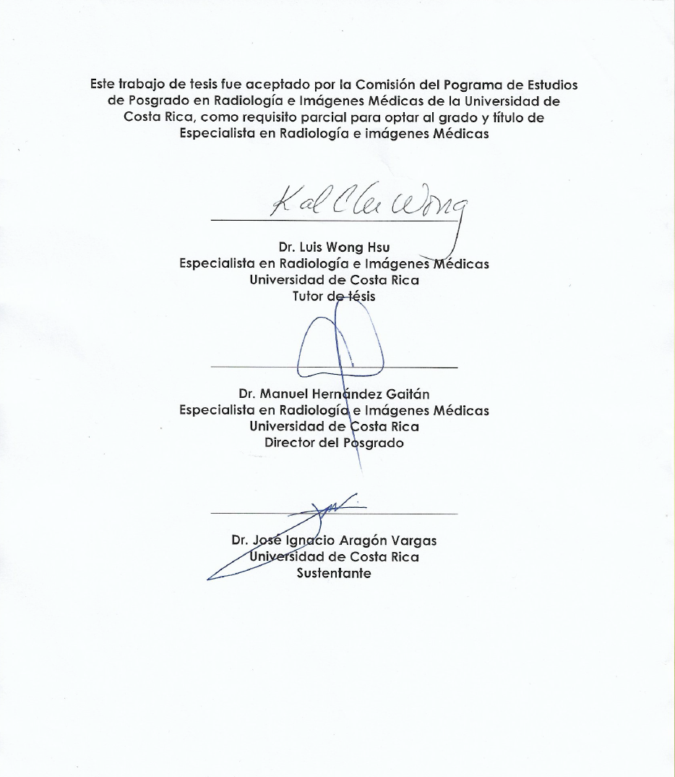
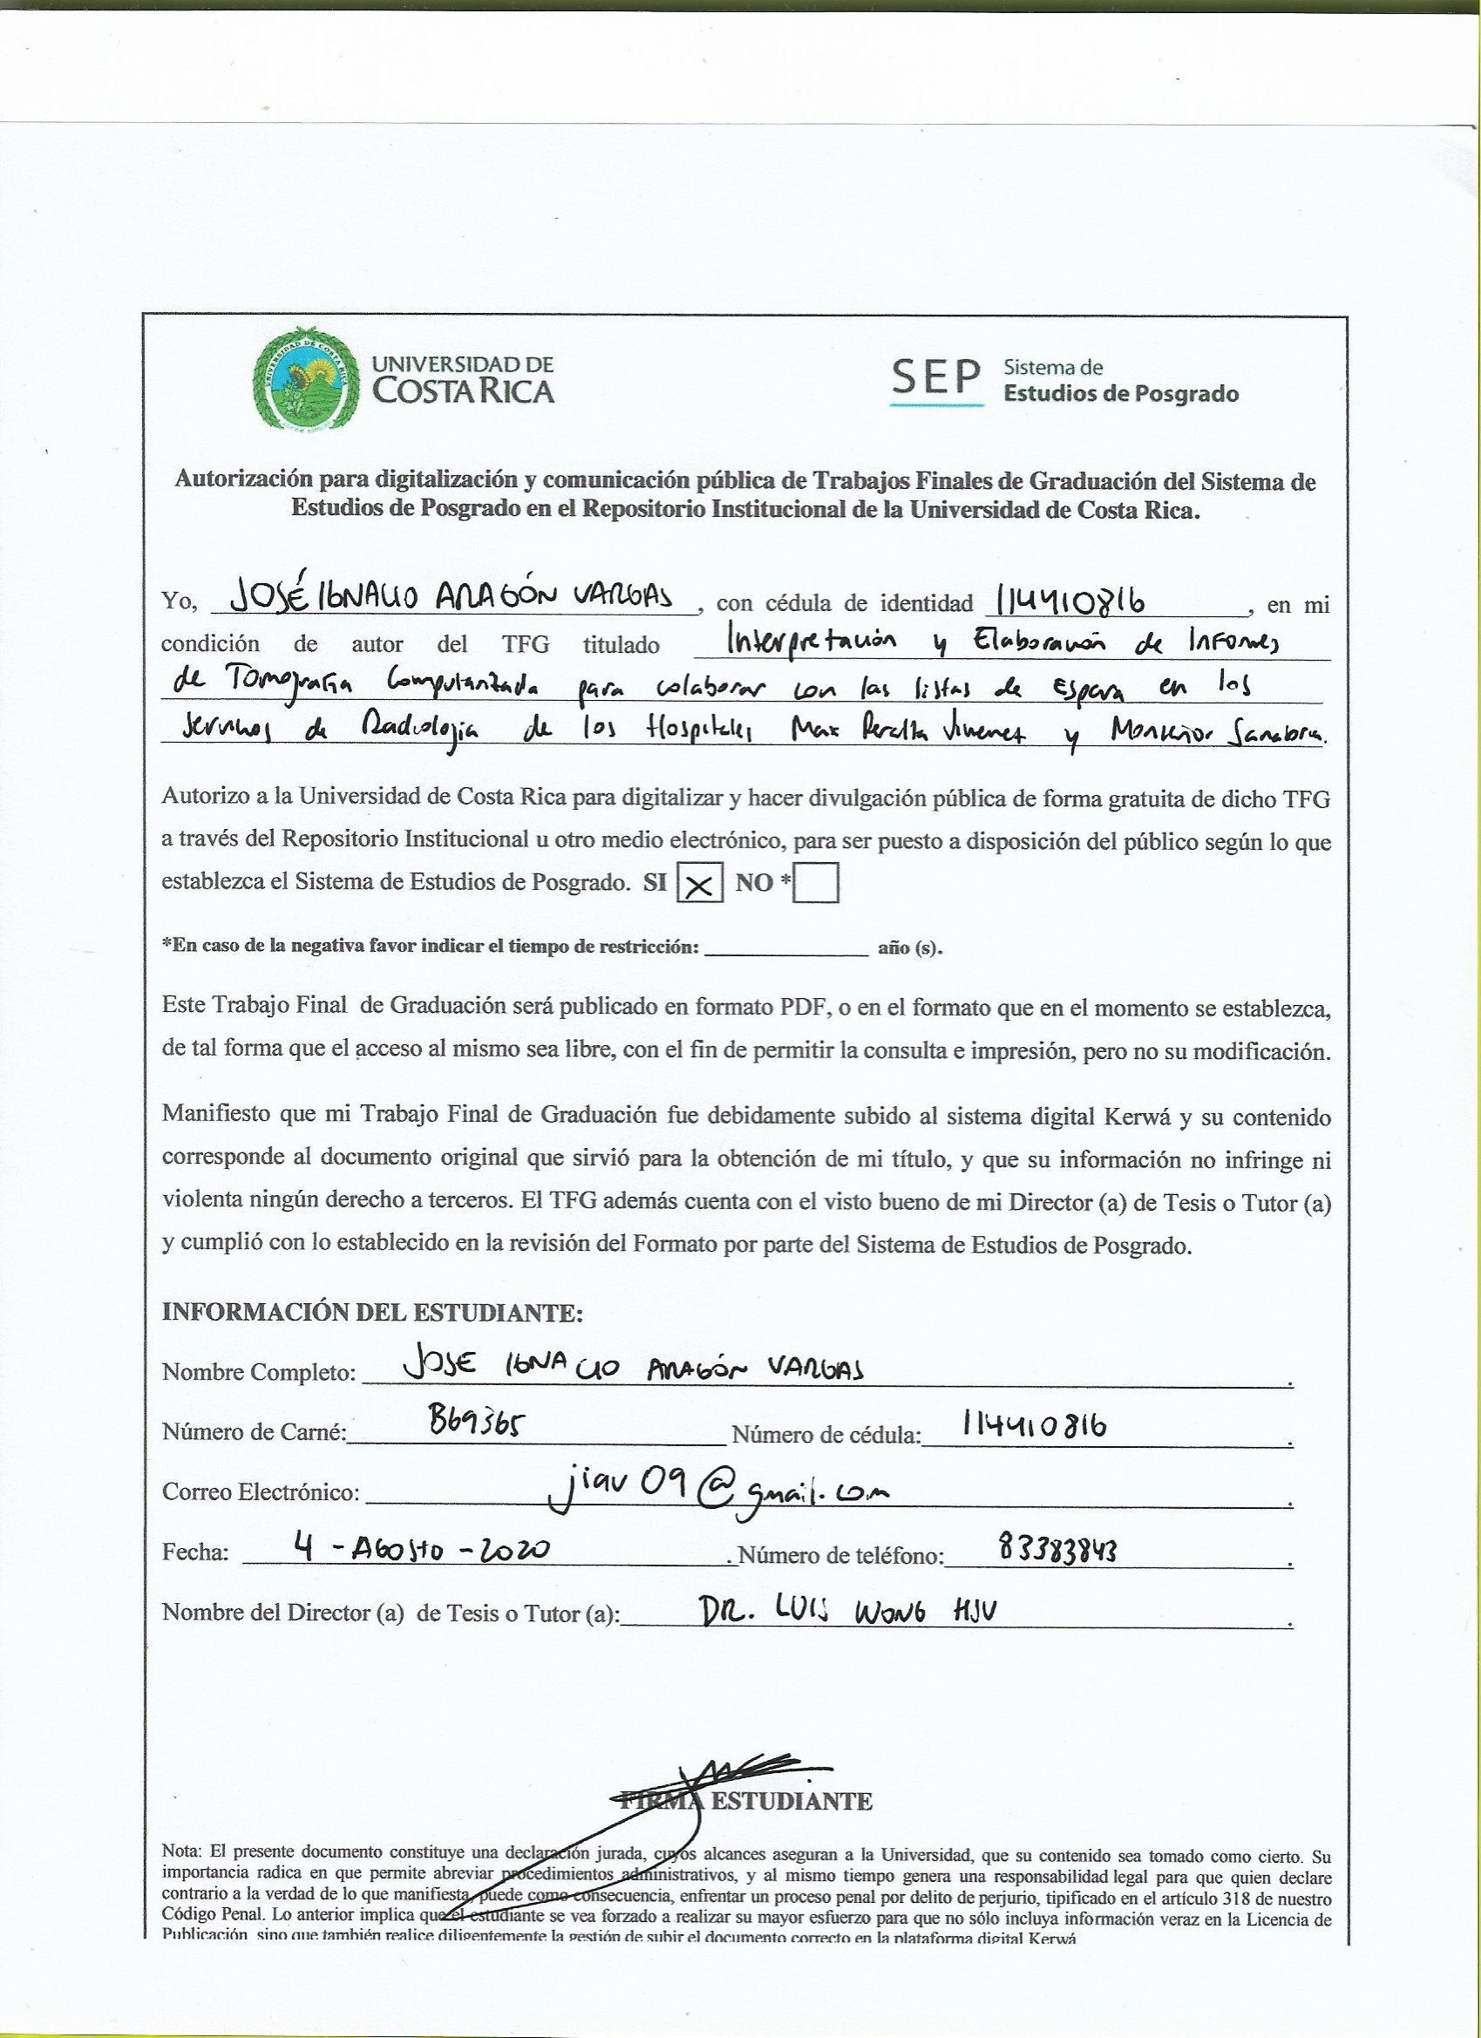
FIRMA ESTUDIANTE

Nota: El presente documento constituye una declaración jurada, cuyos alcances aseguran a la Universidad, que su contenido sea tomado como cierto. Su importancia radica en que permite abreviar procedimientos administrativos, y al mismo tiempo genera una responsabilidad legal para que quien declare contrario a la verdad de lo que manifiesta, puede como consecuencia, enfrentar un proceso penal por delito de perjurio, tipificado en el artículo 318 de nuestro Código Penal. Lo anterior implica que el estudiante se vea forzado a realizar su mayor esfuerzo para que no sólo incluya información veraz en la Licencia de Publicación, sino que también realice diligentemente la gestión de subir el documento correcto en la plataforma digital Kerwá.

Tabla de contenido

INTRODUCCIÓN-----------------------------------------------------------------------------------------5

JUSTIFICACION------------------------------------------------------------------------------------------6

OBJETIVOS------------------------------------------------------------------------------------------------7

GENERAL----------------------------------------------------------------------------------7
ESPECIFICOS----------------------------------------------------------------------------------7

METODOLOGIA----------------------------------------------------------------------------------------8

INTERPRETACION DE DATOS-----------------------------------------------------------------------9

CONCLUSIONES--------------------------------------------------------------------------------------15

ANEXOS------------------------------------------------------------------------------------------------16

INTRODUCCIÓN

En la actualidad el sistema de Salud que brinda la Caja Costarricense del Seguro Social presenta una cobertura de toda la población del territorio costarricense de aproximadamente el 94% por medio de Hospitales Nacionales, Hospitales Regionales, Clínicas, Centro de Atención Integrada de Salud (CAIS) y los Equipos Básicos de Atención Integral de Salud(EBAIS).

Distintos escenarios como creación de nuevas terapias, protocolos o guías de manejo y decisiones económicas y políticas a lo largo de los años han generado que la capacidad instalada tanto de equipo fïsico como humano de múltiples centros en el área de Radiología en relación con la densidad poblacional sea un factor que genere el desarrollo de listas de espera para la interpretación y realización de informes en estudios de tomografía computarizada.

A pesar de los múltiples esfuerzos de las distintas jefaturas para tratar de mitigar el impacto sobre los pacientes y tiempos de diagnósticos, estos se han incrementado principalmente fuera de los hospitales nacionales como es el caso de hospitales regionales como Hospital Max Peralta y Hospital Monseñor Sanabria.

La propuesta de este trabajo de graduación ante el comité director del posgrado, es para interpretar y elaborar informes de tomografía computarizada en los Hospitales Max Peralta y Hospital Monseñor Sanabria.

JUSTIFICACION

A pesar de los distintos mecanismos generados por la Caja Costarricense del Seguro Social y las propias jefaturas de cada centro para tratar de mitigar el creciente aumento de las listas de espera en estudios de Tomografía Computarizada, la proporción de solicitud de dichos estudios ha ido en aumento en comparación con la capacidad de reporte en jornada ordinaria de cada servicio de Radiología.

El Sistema de Estudios de Posgrados de la Universidad de Costa Rica, y especificamente el comité director de la Especialidad de Radiología e Imágenes Médicas, decidió utilizar el recurso humano de los residentes y aplicar esto a la realización del trabajo de graduación para optar por el título de Especialista en Radiología e Imágenes Médicas efectuando un trabajo supervisado por un tutor (Especialista en Radiología e Imágenes Médicas) de 100 horas de trabajo en centros de mayor cantidad de listas de espera determinados por la Caja Costarricense del Seguro Social, dando especial interés a las zonas periféricas del país.

Mediante esta modalidad, se solicitó la previa autorización el Comité Director de Posgrado y las respectivas jefaturas de los Servicios de Radiología, para realizar dicho trabajo de interpretración de Tomografías Computarizadas en los Hospitales Max Peralta y Monseñor Sanabria. Realizando el reporte de Tomografías Computarizas de Cráneo, Columna, Macizo Facial, Senos paranasales, Cuello, Tórax, Abdomen y Pelvis, Articulaciones. Tanto de pacientes de consulta externa como en algunos casos de pacientes Internados, esto por solicitud esplícita de la Jefatura respectiva. Dichos reportes se realizaron bajo la supervisión del Dr. Luis Wong Hsu, tutor encargado, para posteriormente ser enviados al respectivo centro.

OBJETIVOS
Objetivo general

- Colaborar en la disminución de las listas de espera y reporte oportuno de estudios tomográficos.

Objetivos específicos

- Realizar 100 horas en reporte de estudios de tomografía computarizada en base a los tiempos establecidos por Tiempos por Estudio (TC) según el oficio GM-UTLE-PD-9797-2018 realizado el 27 de junio del 2018, de “Estandarización de parámetros de producción Radiología”.

- Identificar diagnósticos más frecuentes de envío.

- Determinar servicios que más solicitan estudios.

- Disminuir el tiempo de espera de múltiples pacientes.

- Determinar la recomendación de estudios complementarios para realizar un diagnóstico.

- Incrementar mi exposición a múltiples patologías mediante la elaboración de dichas interpretaciones.

- Evaluar los protocolos utilizados por medio de cada centro para la realización de sus estudios.

METODOLOGIA

La metodología del trabajo de interpretación y transcripción de los informes fue realizada durante horas extra a la jornada ordinaria y a distancia de ambos centros para posteriormente enviar los reportes debidamente firmados.

Inicialmente se recolectaron en aproximadamente grupos de 10 horas, las solicitudes y estudios grabados en CD, los cuales eran enviados a la jefatura del Hospital México para su interpretación y posterior envío de los informes.

Cada uno de los estudios enviados fue interpretado individualmente para posteriormente ser revisado en conjunto con el tutor en días establecidos fuera de la jornada ordinaria.

Para la determinación del tiempo establecido para la interpretación de cada estudio se utilizó la referencia del oficio GM-UTLE-PD-9797-2018 realizado el 27 de junio del 2018, de “Estandarización de parámetros de producción Radiología” (Ver Anexo).

En total se realizó la interpretación de 261 reportes de estudios tomográficos en un total de 101.75h, siendo cada estudio de duración variable en su interpretación, ya que en algunos casos un paciente presentaba múltiples estudios de distintas partes del cuerpo o debido a la forma de protocolización de cada uno de estos estudios.

Se incluyeron datos generales como: Identificación, nombre, edad, centro médico, servicio que refiere, diagnóstico presuntivo, diagnóstico final, así como recomendación de realización de estudios complementarios; utilizando, posteriormente estos datos para un análisis estadístico.

Interpretación de los datos

Para cumplir con el total de 100 horas impuestas por el Comité Director de Posgrado en el reporte del equivalente de estudios de Tomografía Computarizada, se realizaron en total 261 reportes, muchos de los cuales involucraban un único paciente con múltiples estudios. Se lograron realizar un total de 101.75 horas basado en la tabla de Tiempos por Estudio (TC) según el oficio GM-UTLE-PD-9797-2018 realizado el 27 de junio del 2018, de “Estandarización de parámetros de producción Radiología” suministrado por las Jefaturas de los Servicios de Radiología.

Grafico1. Total de estudios reportados por Centro Hospitalario.
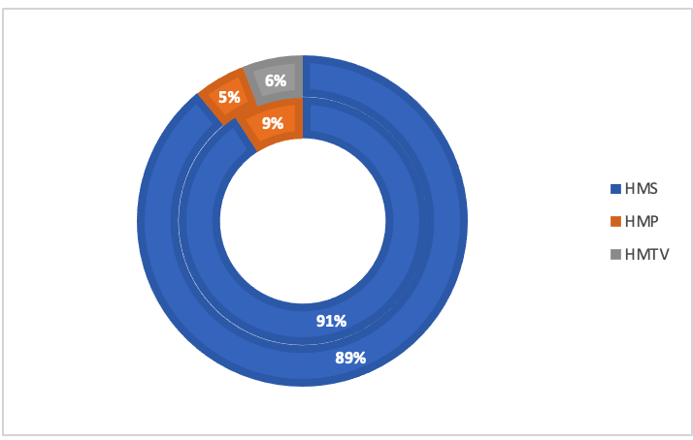
HMS: Hospital Monseñor Sanabria. HMP: Hospital Max Peralta. HMTV: Hospital Max Terán Valls.

Tabla 1. Total de estudios reportados por Centro Hospitalario.

Centro Hospitalario | Femenina | Masculino | Total general
HMS | 129 | 106 | 235
HMP | 13 | 6 | 19
HMTV | - | 7 | 7
TOTAL | 142 | 119 | 261

HMS: Hospital Monseñor Sanabria. HMP: Hospital Max Peralta. HMTV: Hospital Max Terán Valls.

En el centro donde se realizaron mas estudios de Tomografía Computarizada (TC) fue el Hospital Monseñor Sanabria con un total de 235 estudios reportados. Cabe resaltar, ese total de 235 estudios equivale a un número menor de pacientes ya que en muchos casos dichos pacientes contaban con múltiples exámenes de distintas partes del cuerpo incluidas en una misma solicitud. Como por ejemplo, en casos donde se deseaba descartar la presencia de enfermedad metastásica en pacientes con antecedente de Carcinoma, donde se les solicitaba la evaluación con TC de Tórax, Abdomen y Pelvis. La razón del mayor número de casos del HMS en comparación con los otros dos centros fue debido a la gran lista de espera que este centro contaba para la realización de reportes de TC que ya habían sido realizadas, dicho dato no fue aportado por la Jefatura de este centro.

En la comparativa de estudios reportados por cada uno de los centros se logra concluir que indistintamente del estudio solicitado y el departamento que lo enviara, se recibieron mayor número de solicitudes de estudio de pacientes femeninas presentando un total de casos de 90 pacientes incluyendo únicamente los 5 departamentos que más solicitaron los estudios al incluir los tres centros hospitalarios.

Gráfico 2.Cinco departamentos que más solicitaron estudios incluyendo todos los hospitales.

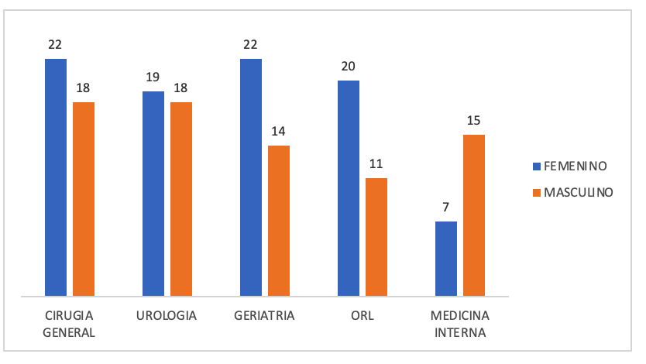
Al tratarse en el enfoque del Trabajo, en su mayoría de estudio de Tomografía Computarizada de Cuerpo predominando los estudios de TC de Abdomen-Pelvis, la tendencia a que los servicios de Cirugía General y Urología fueran los dominantes era lo esperable. En la tabla siguiente se detalla la totalidad de los Servicios que solicitaron reportes de estudios.

TABLA 2. TOTAL DE ESTUDIOS SOLICITADOS POR ESPECIALIDAD INCLUIDOS LOS TRES CENTROS HOSPITALARIOS.

DEPARTAMENTO | FEMENINA | MASCULINO | TOTAL
CIRUGIA GENERAL | 22 | 18 | 40
UROLOGIA | 19 | 18 | 37
GERIATRIA | 22 | 14 | 36
OTORRINOLARINGOLOGIA | 20 | 11 | 31
MEDICINA INTERNA | 7 | 15 | 22
MEDICINA GENERAL | 7 | 8 | 15
FISIATRIA | 6 | 8 | 14
NEUROLOGIA | 7 | 6 | 13
CARDIOLOGIA | 2 | 3 | 5
CIRUGIA (NO ESPECIFICA) | 5 | - | 5
INTERNAMIENTO (HMTV) | 4 | 1 | 5
GINECOLOGIA | 5 | - | 5
ENDOCRINOLOGIA | 4 | - | 4
ORTOPEDIA | - | 4 | 4
GASTROENTEROLOGIA | 3 | 1 | 4
MEDICINA FAMILIAR | 2 | 2 | 4
OFTALMOLOGIA | 2 | - | 2
MEDICINA TRABAJO | - | 2 | 2
DERMATOLOGIA | - | 2 | 2
NEFROLOGIA | - | 2 | 2
CICCA | - | 2 | 2
ONCOLOGIA MEDICA | 1 | 1 | 2
CENTRO NACIONAL CANCER GASTRICO | 1 | - | 1
CIRUGIA TORAX | 1 | - | 1
VASCULAR PERIFERICO | - | 1 | 1
MEDICINA PALIATIVA | 1 | - | 1
PEDIATRIA | 1 | - | 1
TOTAL | 142 | 119 | 261

Se debe resaltar que se incluyeron los departamentos en dicha tabla, tal como se obtuvieron de las solcitudes suministradas por todos los centros. En 5 casos no se específico de cual departamento de Cirugía provenía el estudio. El resto de las solicitudes todas contaron con el Departamento que solicitaba los estudios.

TABLA 3. ESTUDIOS SOLICITADOS POR DEPARTAMENTO EN EL HMS.

DEPARTAMENTO | FEMENINA | MASCULINO | TOTAL
CIRUGIA GENERAL | 21 | 17 | 38
GERIATRIA | 22 | 14 | 36
OTORRINOLARINGOLOGIA | 20 | 11 | 31
UROLOGIA | 14 | 15 | 29
MEDICINA INTERNA | 7 | 11 | 18
FISIATRIA | 6 | 8 | 14
NEUROLOGIA | 7 | 6 | 13
MEDICINA GENERAL | 5 | 5 | 10
CIRUGIA (SIN ESPECIFICAR) | 5 | - | 5
CARDIOLOGIA | 2 | 3 | 5
GASTROENTEROLOGIA | 3 | 1 | 4
ENDOCRINOLOGIA | 4 | - | 4
ORTOPEDIA | - | 4 | 4
GINECOLOGIA | 4 | - | 4
MEDICINA FAMILIAR | 2 | 2 | 4
DERMATOLOGIA | - | 2 | 2
OFTALMOLOGIA | 2 | - | 2
MEDICINA TRABAJO | - | 2 | 2
PEDIATRIA | 1 | - | 1
VASCULAR PERIFERICO | - | 1 | 1
ONCOLOGIA | - | 1 | 1
TOTAL GENERAL | 125 | 103 | 228

Como previamente se estableció, al ser el HMS la mayor parte de la muestra de los estudios reportados, la tendencia se mantuvo siendo Cirugía General el servicio con el mayor número de solicitudes. Los cambios en dicho centro se presentaron en el resto de los departamentos siendo Geriatría, Otorrinolaringología, Urología y Medicina Interna, los que más solicitaron.

Gráfico 3. Estudios más solicitados incluyendo todos los centros.
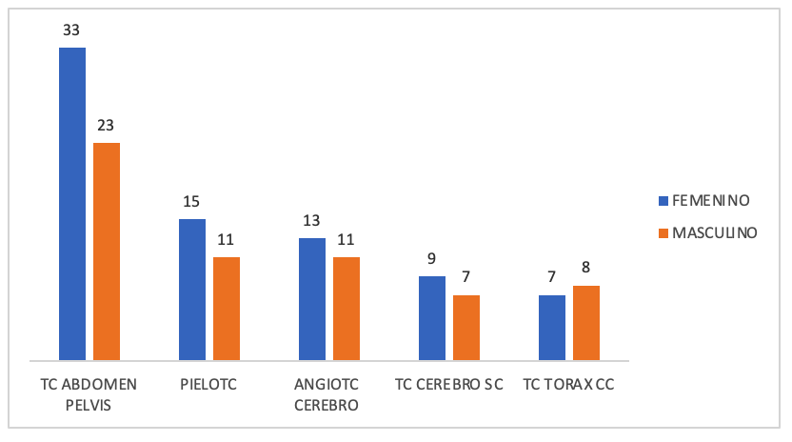

Gráfico 4. Estudios más solicitados por centro hospitalario.
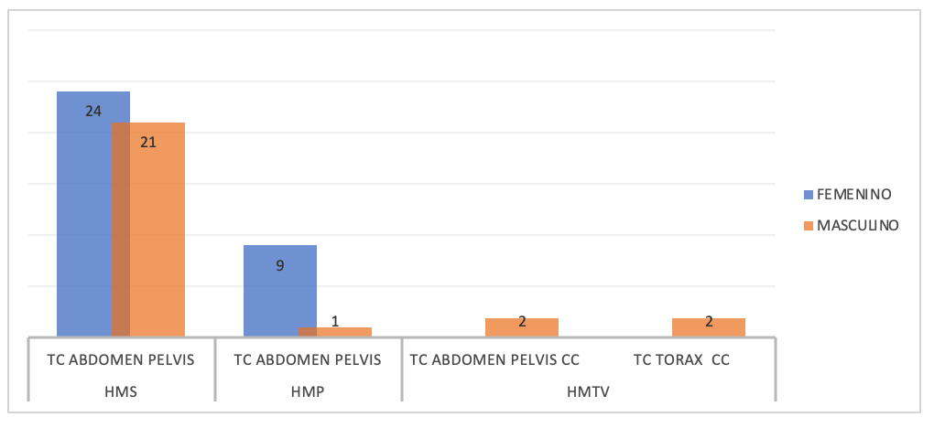
HMS: Hospital Monseñor Sanabria. HMP: Hospital Max Peralta. HMTV: Hospital Max Terán Valls.

Como se indicó previamente el trabajo fue enfocado al reporte prioritario de TC de cuerpo con predominio de TC de Abdomen/Pelvis esto debido a que a las listas de espera se le dió prioridad al reporte de pacientes en estudio por patología oncológica lo que inclinó la tendencia a que los estudios mayormente realizados fueron de Abdomen-Pelvis, lo que además incidió en que las solicitudes mayormente de envío fueran por sospecha de enfermedad metastásica.

Grafico 5. Diagnosticos de envio por centro hospitalario.
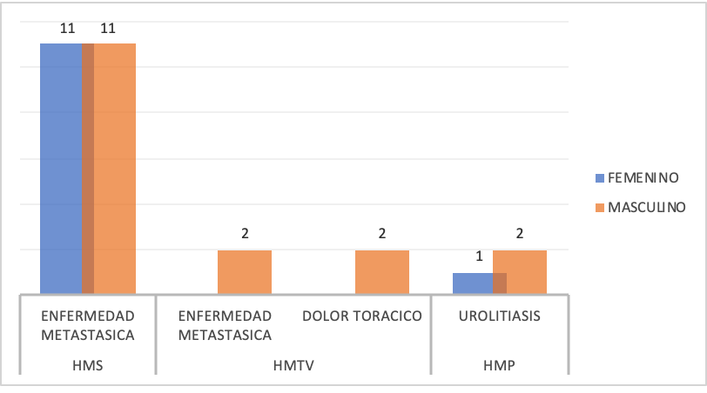

Dentro de los estudios solicitados entre los distintos centros hospitalarios, el diagnóstico de envío en HMS y HMTV, que predomino fue la sospecha de enfermedad metastásica en pacientes en estudio oncológico por Carcinoma primario conocido. Observando la misma tendencia en el diagnóstico de envío más frecuente incluyendo las solicitudes en conjunto de los distintos centros.

Gráfico 6. Diagnósticos de envío más frecuente incluyendo todos los centros.

El resultado obtenido de los diagnosticos finales correspondió a estudios sin evidencia de enfermedad metastásica esto debido a que la mayoría de los estudios correspondía con pacientes en estudios oncológicos con sospecha de enfermedad metastásica.

Gráfico 7. Diagnóstico final de estudio en conjunto con todos los centros. 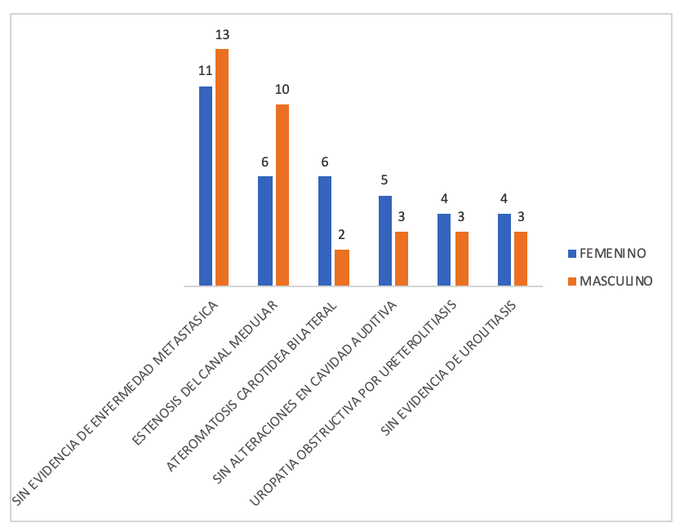

CONCLUSIONES

- Se reportaron un total de 265 estudios que correspondian a pacientes, en su mayoría correspondieron con estudios de Cuerpo.
- Se evaluaron estudios de TC en lista de espera que incluyeron Cráneos, Senos panasales, Oídos, Columna total, Tórax, Abdomen/Pelvis, Angiotc de pulmón/miembros inferiores y aorta. Así como estudios con protocolos especificos como TC trifásico de hígado, de suprarrenal, de riñones, así como PieloTC.
- Se adquirió gran experiencia en la realización al equivalente de las 100horas y se pusó en práctica el conocimiento adquirido durante la realización del posgrado.
- Los protocolos de adquisición de las imágenes eran similares y adecuados en los distintos centros analizados.
- El diagnóstico de envío más frecuente correspondió a sospecha de enfermedad metastásica, siendo el diagnóstico final más frecuente, sin evidencia de enfermedad metastásica.
- Un 99% de los estudios presentaba una sospecha específica en la solicitud como diagnóstico de envío.

ANEXOS

ANEXO 1. Tiempos por Estudio (TC) según el oficio GM-UTLE-PD-9797-2018 realizado el 27 de junio del 2018, de “Estandarización de parámetros de producción Radiología”.

TIPO ESTUDIO | PROPUESTA TIEMPO
TC CRANEO SIN CONTRASTE | 15MIN
TC CRANEO CON CONTRASTE | 15MIN
TC CC/CD o CLS | 15MIN
TC ORBITAS-SENOS PARANASALES-SILLA TURCO-OIDOS O MACIZO FACIAL | 15MIN
TC CUELLO CON Y SIN CONTRASTE | 20MIN
TC MUSCULOESQUELETICO | 20MIN
TC TORAX SIN Y CON CONTRASTE | 20MIN
TC ABDOMEN-PELVIS | 20 MIN
ANGIOTC PULMON O CEREBRO | 30MIN
TC TRIFASICO HIGADO/RENAL/PANCREAS | 40MIN
ANGIOTC AORTA | 40MIN
ANGIOTC EXTREMIDAD | 40MIN
TC CUELLO/TORAX | 40MIN
TC CUELLO-TORAX Y ABDOMEN-PELVIS | 60MIN
ANGIOTC RENAL/HIGADO | 60MIN
TC COMPARATIVOS | AGREGAR 15MIN

Ejemplo de la plantila de reporte utilizada para el informe de los hallazgos y diagnosticos de los pacientes. No se incluyen los informes oficiales para proteger la integridad de los pacientes y salvar el secreto profesional médico.


CAJA COSTARRICENSE DE SEGURO SOCIAL
HOSPITAL MONSEÑOR VÍCTOR MANUEL SANABRIA MARTÍNEZ
SERVICIO DE RADIOLOGÍA E IMÁGENES MÉDICAS

PACIENTE | ********************* | FECHA DE ESTUDIO | 05-02-2020
EXPEDIENTE | ********* | FECHA DE REPORTE | 26-2-2020
ESTUDIO | TC TORAX | SERVICIO | SOLICITANTE

INFORMACION CLINICA

Se valora TC de tórax sin medio de contraste IV que muestra:

En la ventana para mediastino no se identifican adenopatías ni masas.
Tráquea y bronquios principales sin alteraciones de la posición o las paredes.
Estructuras vasculares mayores de la región conservan sus diámetros en las regiones valorables.
Silueta cardíaca de aspecto y tamaño normal.
Tejidos blandos de la pared torácica sin masas o adenopatías.
En la ventana para parénquima se observan pulmones bien distendidos, sin nódulos, masas o consolidaciones. No hay derrame pleural.
Estructuras óseas sin evidencia de lesiones líticas, blásticas o trazos de fractura.
En hemitórax derecho, se observa asimetría por protrusión de los cartílagos costales de la cuarta, quinta y sexta costilla, localizándose anterior a la porción distal del cuerpo esternal y las apófisis xifoides.
Cortes aportados de abdomen superior sin evidencia de alteraciones en hígado, bazo, riñones y glándulas suprarrenales.

Conclusión:
- Diagnosticos en orden de prioridad e importancia.

Dr. José Ignacio Aragón Vargas
Médico Residente Radiología e Imágenes Médicas

Revisado por:
Dr. Luis Wong Hsu
Médico Asistente Radiología e Imágenes Médicas

